2.4. Projekta realizēšanai iespējami nepieciešamais finansējums (norādāms projekta darbu apjoms, iespējamās darbu un materiālu izmaksas)
- Paredzamās darbu izmaksas:
Darbu veids  vai konstruktīvā elementa nosaukums, apraksts | Cena par vienību, EUR | Vienību skaits | Kopējā cena, EUR (ar PVN) | Piezīmes
Kombinētais trenažieris spiešanai no krūtīm sēdus /vilkšanai no augšas SE 101- 102 | 1045,00 | 1 | 1045,00
Bicepsu trenažieris jaunais modelis SE129 | 875.00 | 1 | 875,00
Brīvdabas trenažieris kāju iztaisnošanai sēdus SE 126 | 735.00 | 1 | 735,00
Brīvdabas trenažieris slēpotājs SE 141 | 978.00 | 1 | 978,00
Brīvdabas trenažieris roku savēršanai SE 128 | 1208.00 | 1 | 1208,00
Brīvdabas airēšanas trenažieris SL135 | 669,00 | 1 | 669,00
Brīvdabas trenažieris spiešanai ar kājām horizontāli SL103 | 774,00 | 1 | 774,00
Brīvdabas trenažieris statīvs vēdera presei (kāju celšana) SL 125 | 565.00 | 1 | 565.00
Āra trenažieru piegāde un uzstādīšana | 785.00 |  | 785,00
Bērnu vingrojamais komplekts Čempions | 1394,00 | 1 | 1394,00
Rāpšanās komplekss mazajiem S766 | 1347,00 | 1 | 1347,00
Rotaļu laukuma kompleksu piegāde un uzstādīšana | 665,00 |  | 665,00
Gumijas paklāji | 40,00 m² | 50 m² | 2000,00
Smilts 0,42m | 10,00 eiro/m³ | 80 m³ | 800,00
Šķembas 0,15m | 20,00 eiro/m³ | 32 m³ | 640,00
Betona apmales | 2,50 eiro/ m | 180 m | 450,00
Ģeotekstils | 1,20 eiro/ m² | 200 m² | 240,00
Cements | 0,15 kg | 2 t | 300,00
Grants betonēšanai | 12,00eiro/m³ | 10 m³ | 120,00
Bruģis | 9 eiro/ m³ | 90 m² | 810,00
Bruģa piegāde un paletes |  |  | 300,00
Bruģa un gumijas paklāju ieklāšana | 20 eiro/ m² | 140 m² | 2800,00
Būvatļaujas | 500,00 |  | 500,00
PAVISAM KOPĀ |  |  | 20 000

- Ikgadējās uzturēšanas izmaksas (ja paredzamas) - _____ EUR

N.p.k. | Nosaukums, attēls | Apraksts
Āra trenažieri
1. | Kombinētais trenažieris spiešanai no krūtīm sēdus /vilkšanai no augšas SE 101- 102  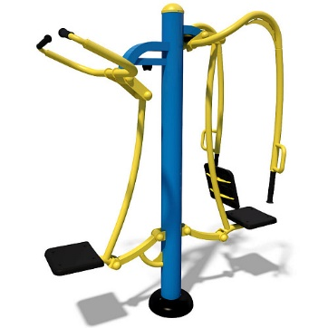 | Kombinētais trenažieris spiešanai no, krūtīm/vilkšanai no augšas piemērots plecu, roku, krūšu un muguras augšdaļas muskuļu attīstīšanai un stiprināšanai, kā efektīvs līdzeklis vispārējās fiziskās formas uzlabošanai, nepareizas stājas profilaksei un koriģēšanai  Trenažiera konstrukcija:Cinkots metāla karkass, kas pārklāts ar pulverkrāsu, kas ir izturīga pret dažādu apkārtējās vides apstākļu nelabvēlīgo ietekmi un UV starojumu. Skrūvju vietas nosegtas ar plastmasas uzlikām. Komplektā ar zemē iebetonējamu kapsulu trenažieranostiprināšanai un stiprinājuma vietas aizsargvāciņu.  Izmēri:  Garums: 1 584 mmPlatums: 875 mmAugstums: 1 948 mm
2. | SE129 Bicepsu trenažieris jaunais modelis  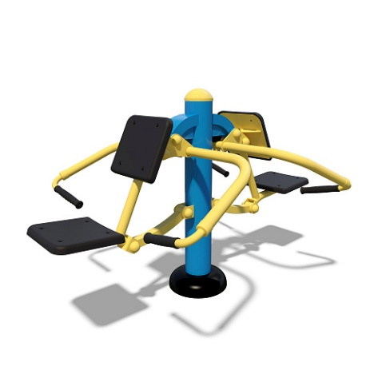 | * Trenažieris piemērots fizisku vingrinājumu veikšanai brīvā dabā  * Kombinētais trenažieris roku saliekšanai sēdus, kā efektīvs līdzeklis vispārējās fiziskās formas uzlabošanai, nepareizas stājas profilaksei un koriģēšanai  * Izturīga metāla konstrukcija - ļauj trenēties diviem dažāda svara kategoriju cilvēkiem vienlaicīgi  * Metāls pārklāts ar pulverkrāsojumu, kas ir īpaši izturīgs pret dažādu apkārtējās vides apstākļu nelabvēlīgo ietekmi  * Visas skrūvju vietas ir nosegtas ar plastmasas uzlikām, kas novērš savainošanās risku.  * Universāls - trenažieri var lietot gan vīrieši, gan sievietes. Ieteicamais trenažiera lietotāju vecums 8 - ... gadi  * Trenažiera izmēri (G x P x A): 1593 x 1088 x 1088 mm  * Komplektā ar iebetonējamu kapsulu trenažiera nostiprināšanai zemē.
3. | Brīvdabas trenažieris kāju iztaisnošanai sēdus  SE 126 | Trenažieris "Kāju iztaisnošana" paredzēts kāju augšstilbu muskuļu attīstīšanai un stiprināšanai, kā efektīvs līdzeklis vispārējās fiziskās formas uzlabošanai, nepareizas stājas profilaksei un koriģēšanai. Trenažieri var izmantot divas personas vienlaicīgi.Komplektā ar iebetonējamu kapsulu trenažiera nostiprināšanai zemē un stiprinājuma vietas aizsargvāciņu  Trenažiera konstrukcija:Cinkots tērauds pārklāts ar karsto pulverkrāsojumu, kas ir īpaši izturīgs pret dažādu apkārtējās vides apstākļu nelabvēlīgo ietekmi un UV starojumu. Skrūvju vietas ir nosegtas ar plastmasas uzlikām.  Izmēri  Garums: 1 510 mm Platums: 544 mm Augstums: 1 076 mm
4. | Brīvdabas trenažieris slēpotājs SE 141 | Trenažieris slēpošanas imitācijai ir piemērots roku, plecu, krūšu, vēdera, kāju, sēžas un muguras muskulatūras attīstīšanai, sirds un asinsvadu sistēmas stiprināšanai, efektīvs līdzeklis vispārējās fiziskās formas uzlabošanai, nepareizas stājas profilaksei un koriģēšanai.  Trenažiera konstrukcija:Cinkots metāls, pārklāts ar karsto krāsojumu, kas ir īpaši izturīgs pret dažādu apkārtējās vides apstākļu nelabvēlīgo ietekmi un UV starojumu. Skrūvju un stiprinājumu vietas ir nosegtas ar plastmasas uzlikām.Komplektā ar iebetonējamu kapsulu trenažiera nostiprināšanai zemē un stiprinājuma vietas aizsargvāciņu.Gultņi un bukses - slēgta tipa. Roku un kāju balsti - gumijoti, sēdeklis - augstas kvalitātes krāsota plastmasa.  Izmēri Garums: 918 mm Platums: 602 mm Augstums: 1 517 mm
5. | Brīvdabas trenažieris roku savēršanai SE 128 | Trenažiera konstrukcija: Cinkots metāls, pārklāts ar karsto krāsojumu, kas ir īpaši izturīgs pret dažādu apkārtējās vides apstākļu nelabvēlīgo ietekmi un UV starojumu. Skrūvju un stiprinājumu vietas ir nosegtas ar plastmasas uzlikām.Komplektā ar iebetonējamu kapsulu trenažiera nostiprināšanai zemē un stiprinājuma vietas aizsargvāciņu.  Gultņi un bukses - slēgta tipa. Roku un kāju balsti - gumijoti, sēdeklis - augstas kvalitātes krāsota plastmasa.  Izmēri  Garums: 1547mm Platums: 1230mm Augstums: 2051mm
6. | Brīvdabas airēšanas trenažieris SL135 | * Trenažieris piemērots fizisku vingrinājumu veikšanai brīvā dabā  * Airēšanas trenažieris piemērots plecu, roku, muguras, vēdera preses, sēžas, gurnu, kāju augšstilbu un kāju apakšstilbu muskuļu attīstīšanai un stiprināšanai, kā efektīvs līdzeklis vispārējās fiziskās formas uzlabošanai, nepareizas stājas profilaksei un koriģēšanai  * Izturīga metāla konstrukcija - ļauj trenēties dažāda svara kategoriju cilvēkiem  * Metāls pārklāts ar pulverkrāsojumu, kas ir īpaši izturīgs pret dažādu apkārtējās vides apstākļu nelabvēlīgo ietekmi  * Visas skrūvju vietas ir nosegtas ar plastmasas uzlikām, kas novērš savainošanās risku.  * Universāls - trenažieri var lietot gan vīrieši, gan sievietes. Ieteicamais trenažiera lietotāju vecums no 8 gadi  * Trenažiera izmēri (G x P x A): 1236 x 864 x 694 mm  * Komplektā ar iebetonējamu kapsulu trenažiera nostiprināšanai zemē.
7. | Brīvdabas trenažieris spiešanai ar kājām horizontāli SL103  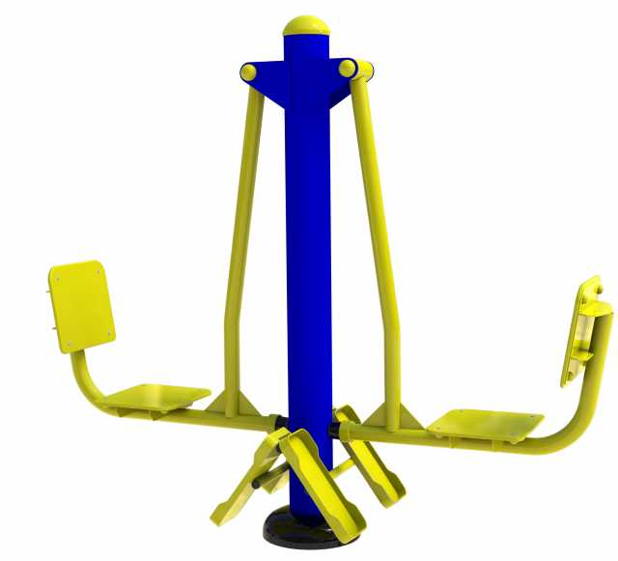 | Trenažieris piemērots fizisku vingrinājumu veikšanai brīvā dabā  * Trenažieris spiešanai ar kājām sēdus piemērots gurnu, sēžas kāju augšstilbu un apakšstilbu muskuļu attīstīšanai un stiprināšanai, kā efektīvs līdzeklis vispārējās fiziskās formas uzlabošanai, nepareizas stājas profilaksei un koriģēšanai  * Izturīga metāla konstrukcija - ļauj trenēties diviem dažāda svara kategoriju cilvēkiem vienlaicīgi  * Metāls pārklāts ar pulverkrāsojumu, kas ir īpaši izturīgs pret dažādu apkārtējās vides apstākļu nelabvēlīgo ietekmi  * Visas skrūvju vietas ir nosegtas ar plastmasas uzlikām, kas novērš savainošanās risku.  * Universāls - trenažieri var lietot gan vīrieši, gan sievietes. Ieteicamais trenažiera lietotāju vecums no 8 gadi  * Trenažiera izmēri (G x P x A): 1600 x 450 x 1800 mm  * Komplektā ar iebetonējamu kapsulu trenažiera nostiprināšanai zemē.
8. | SL 125 Brīvdabas trenažieris statīvs vēdera presei (kāju celšana) | * Trenažieris piemērots lietošanai brīvā dabā  * Trenažieris paredzēts vēdera preses muskuļu trenēšanai ceļot kājas balstā uz elkoņiem  * Izturīga metāla konstrukcija - ļauj trenēties diviem dažāda svara kategoriju cilvēkiem vienlaicīgi  * Metāls pārklāts ar pulverkrāsojumu, kas ir izturīgs pret dažādiem apkārtējās vides apstākļiem  * Universāls - trenažieri var lietot gan vīrieši, gan sievietes, ieteicamais trenažiera lietotāju vecums 14 - 70 gadi  * Trenažiera izmēri (G x P x A): 1330 x 700 x 1470 mm
Rotaļu laukuma aprīkojums
9. | 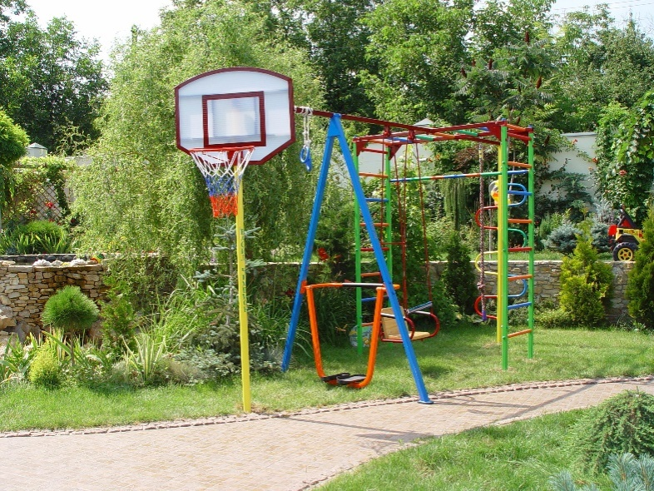  Bērnu vingrojamais komplekts Čempions | Kompleksa apraksts:  Šūpoles, rāpšanās virve, 2 kāpnes, kāju vēzienu trenažieris, basketbola vairogs ar regulējamu augstumu.
10. | Rāpšanās komplekss mazajiem S766 | Iekārtas apraksts  Produkts paredzēts bērniem no 7 gadu vecuma.Maksimālais lietotāja svars - 80 kg . Drošības zona 1,5 m no produkta.Maksimālais krišanas augstums - 1,6m  Raksturojums:  Garums: 1910 mm; Platums: 1445 mmAugstums: 1844 mm; Svars kg: 138

